发明专利申请文件（草案）
发明名称：一种翻译浮窗的自适应定位与尺寸控制方法及装置
申请人：<待填> 发明人：<待填>
说明：本草案供专利代理人参考撰写正式申请文件；权利要求书给出保护范围建议，说明书给出技术方案与实施例支撑。附图见 附图/ 目录（fig1~fig4）。
────────────────────────────────────────

一、说明书摘要
本发明公开一种翻译浮窗的自适应定位与尺寸控制方法及装置。该方法响应翻译触发事件获取光标所在显示器的工作区与缩放系数，在存在记忆位置时按缩放换算并钳制于工作区内、否则定位于工作区右侧垂直居中；以工作区高度为高度上限、工作区宽度减去预设边距为宽度上限确定初始尺寸；显示后测量译文不滚动所需总高，以用户偏好高度与内容所需高度的较大者为目标高度，并以浮窗当前顶边推导位置相关上限（工作区底边减顶边）进行钳制，底边越界时底边钉住、顶边上移；内容驱动的尺寸变更与程序化定位不写入用户偏好与位置记忆。该方法使浮窗在多变光标位置、任务栏配置、多显示器与混合缩放环境下不越出工作区、长文自动展开、用户调整被可靠记忆。
摘要附图：图 2（定位与尺寸自适应流程图）
────────────────────────────────────────

二、权利要求书
1. 一种翻译浮窗的自适应定位与尺寸控制方法，其特征在于，包括：
响应于翻译触发事件，获取光标位置、所述光标所在显示器的工作区参数以及该显示器的缩放系数；
在存在历史记忆位置的情况下，将所述历史记忆位置所表征的逻辑坐标按所述缩放系数换算为物理坐标，并钳制于所述工作区内后作为浮窗位置；在不存在历史记忆位置的情况下，将浮窗定位至所述工作区的右侧并沿垂直方向居中；
依据用户偏好尺寸与所述工作区参数确定浮窗的初始尺寸，其中高度的上限为所述工作区的高度，宽度的上限为所述工作区的宽度减去两倍的预设边距；
在浮窗显示后，测量译文内容在不产生滚动的情况下所需的窗口总高度，并将所述用户偏好高度与所述所需窗口总高度的较大者确定为目标高度；
以浮窗当前顶边位置推导位置相关上限，所述位置相关上限为所述工作区底边与所述当前顶边之间的差值，并将所述目标高度钳制在预设最小高度与所述位置相关上限之间；
施加钳制后的目标高度；在施加后浮窗底边将越出所述工作区底边的情况下，固定浮窗底边于所述工作区底边并相应上移浮窗顶边；
其中，由内容测量引起的尺寸变更不写入所述用户偏好尺寸的存储，且由程序化定位引起的浮窗移动事件不写入位置记忆。
2. 根据权利要求 1 所述的方法，其特征在于，所述位置记忆的写入包括：监听浮窗移动事件，在移动事件停止达到预设静默时长后将浮窗当前的逻辑坐标写入所述位置记忆；并对程序化定位设置待定豁免计数，在移动事件到达时消费所述待定豁免计数以跳过写入。
3. 根据权利要求 1 所述的方法，其特征在于，所述浮窗位置的确定还包括溢出翻转：以光标坐标为锚点按预设偏移确定候选位置；若候选位置右溢出则翻转至锚点左侧，若下溢出则翻转至锚点上方，若右下同时溢出则双轴同时翻转；翻转后仍溢出时按所述预设边距钳制于工作区内。
4. 根据权利要求 1 所述的方法，其特征在于，还包括贴合状态渲染：检测浮窗底边是否贴合所述工作区底边，在贴合状态下取消浮窗内容容器下缘的绘制边距并保留圆角，在非贴合状态下恢复所述绘制边距以呈现阴影。
5. 根据权利要求 1 所述的方法，其特征在于，还包括原文区与译文区的分区控制：将原文编辑区的高度设定为浮窗高度的黄金分割小端比例减去浮窗顶部的固定界面高度，使原文编辑区的下缘位于浮窗高度的黄金分割点；译文区占据其余高度并根据译文内容自适应；在用户拖动所述原文编辑区高度的情况下，将拖动后的高度作为用户偏好的输入区高度持久化并优先于所述黄金分割小端比例。
6. 根据权利要求 5 所述的方法，其特征在于，所述用户偏好的输入区高度在写入前经预设的合法范围校验，超出所述合法范围的值被忽略。
7. 根据权利要求 1 所述的方法，其特征在于，所述显示器为多显示器环境中的任一个，所述工作区参数与缩放系数取自所述光标所在显示器；所述逻辑坐标与物理坐标之间的换算按该显示器的缩放系数执行，使浮窗在跨显示器迁移及缩放比例变更时保持尺寸一致。
8. 一种翻译浮窗控制装置，其特征在于，包括处理器与存储器，所述存储器存储计算机程序，所述计算机程序被所述处理器执行时实现权利要求 1 至 7 任一项所述的方法。
9. 一种计算机可读存储介质，其上存储有计算机程序，其特征在于，所述计算机程序被处理器执行时实现权利要求 1 至 7 任一项所述的方法。
────────────────────────────────────────

三、说明书

3.1 技术领域
本发明涉及计算机软件与图形用户界面技术领域，具体涉及桌面浮窗（面板）在多变显示环境下的自动定位与尺寸自适应控制方法及装置。

3.2 背景技术
桌面翻译工具常以浮窗形式显示原文与译文。现有方案存在如下不足：
其一，定位规则单一。浮窗通常固定于屏幕中央、固定角落，或按光标偏移固定像素出现；当光标靠近屏幕边缘、任务栏停靠于上/左/右侧、或处于多显示器（含负坐标副屏）时，浮窗容易越出工作区或被任务栏遮挡。
其二，尺寸策略僵化。浮窗高度多为固定值或固定比例上限（如工作区高度的 80%）。译文较长时用户需反复滚动；用户手动调整的尺寸可能被后续内容变化覆盖，或在下次呼出时丢失；而将内容驱动的高度变化直接持久化，又会使浮窗被此前的长内容永久撑大，短内容时暴露大片空白。
其三，跨显示环境一致性差。以物理像素存储窗口尺寸，在不同缩放比例（DPI）的显示器之间迁移或缩放变更时产生尺寸漂移；物理像素与逻辑像素混用亦造成定位误差。
其四，贴边视觉瑕疵。浮窗贴近屏幕底部（任务栏上沿）时，窗口内容容器与窗口边界之间用于阴影绘制的内边距会形成一条可见空带；若为消除空带而直接去除圆角，又造成视觉突兀。
其五，分区不合理。原文编辑区与译文显示区共享浮窗高度：长原文使译文区被挤压至不可读，且原文区高度随内容无限增长。

3.3 发明内容
为解决上述问题，本发明提供一种翻译浮窗的自适应定位与尺寸控制方法，其核心构思是：定位与尺寸全部以运行时获取的"光标所在显示器的工作区 + 缩放系数"为基准，并将高度上限设计为随窗口顶边位置变化的动态值；内容驱动的尺寸变化与程序化定位被隔离，不污染用户偏好与位置记忆。
与现有技术相比，主要区别技术特征在于：
- 位置相关的高度上限：上限 = 工作区底边 − 当前顶边。由此窗口贴工作区顶时可达到整工作区高度（贴边即为最大），窗口位置越低上限越小，恒不越界；且无需依赖固定比例上限。
- 内容自适应与偏好隔离：目标高度取"用户偏好高度"与"内容所需高度"的较大者，并钳制于最小高度与位置相关上限；内容驱动的变更不持久化（通过待定豁免计数跳过持久化路径），长文临时展开、短内容自动回落。
- 程序化移动豁免的位置记忆：用户拖动/系统磁吸后经静默防抖持久化逻辑坐标；程序化复位以计数豁免跳过记忆写入。
- 贴边贴合渲染：按贴合状态取消下缘绘制边距并保留下部圆角。
- 黄金分割分区：原文编辑区高度按黄金分割小端减去顶部固定界面高度确定，其下缘落于浮窗高度的黄金分割点，译文区占其余并自适应。
技术效果见"有益效果"一节。

3.4 附图说明
- 图 1：翻译浮窗控制系统架构示意图（触发层 / 控制层 / 持久化层）。
- 图 2：浮窗定位与尺寸自适应流程图（含位置相关上限与内容自适应）。
- 图 3：内容驱动高度自适应与偏好隔离流程图（含豁免计数）。
- 图 4：浮窗分区与黄金分割示意及贴边贴合状态示意图。

3.5 具体实施方式

实施例 1：系统架构（对应图 1）
系统由触发层、控制层、存储层组成。触发层包括全局热键（划词/输入/截图）与剪贴板监听，任一入口均调用统一的显示路径；控制层负责显示器识别、尺寸钳制、内容测量、位置修正与贴合判定；存储层为本地配置文件（单一事实源），保存用户偏好尺寸、输入区高度与位置记忆，均以逻辑像素记录。

实施例 2：定位流程（对应图 2）
- 响应触发事件，读取光标物理坐标；
- 由坐标匹配显示器（含负坐标副屏，匹配失败回退主显示器），读取该显示器工作区（已排除任务栏）与缩放系数；
- 若位置记忆中同时存在 x、y 逻辑坐标：物理坐标 = 逻辑坐标 × 缩放系数；x 钳制于 [工作区左 + 边距, 工作区右 − 边距 − 窗宽]，y 钳制于 [工作区顶, 工作区底 − 窗高]；否则置于 x = 工作区右 − 边距 − 窗宽、y = 工作区顶 + (工作区高 − 窗高)/2（右侧居中）；
- 尺寸钳制：宽上限 = 工作区宽 − 2×边距，高上限 = 工作区高（顶/底零边距，允许贴顶贴底）；
- 施加尺寸与位置，置顶显示，并发射显示事件供界面渲染。

实施例 3：内容驱动高度自适应（对应图 3）
- 界面侧测量译文滚动容器的内容自然高度（各子元素几何高度之和加容器上下内边距），换算为"不滚动所需窗口总高" = 当前窗口高 − 译文可视高 + 内容自然高；
- 以防抖合并流式输出期间的频繁变化；
- 向控制层请求目标高度 = clamp(max(用户偏好高度, 所需总高), 最小高度, 位置相关上限)，其中位置相关上限 = 工作区底边 − 当前顶边；
- 施加尺寸前设置待定豁免计数；随后的尺寸变更事件消费该计数并跳过持久化，从而不污染用户偏好；
- 若施加后底边越界，则固定底边于工作区底边并上移顶边（等效向上生长）；
- 用户手动拖动窗口尺寸结束时，经静默防抖将逻辑尺寸写入用户偏好（正常持久化路径）。

实施例 4：位置记忆（对应图 2 的虚线分支）
监听窗口移动事件；事件停止 400 ms 后将当前逻辑坐标写入位置记忆；对程序化定位（呼出复位、尺寸自适应引起的坐标修正）设置待定豁免计数，其移动事件到达时消费计数并跳过写入，保证程序化行为不覆盖用户选择。

实施例 5：分区与贴边（对应图 4）
原文编辑区高度 = 浮窗高度 × 0.382 − 顶部固定界面高度，其中顶部固定界面高度为边框、透明内环与顶栏之和（实施例为 47 逻辑像素），使原文区下缘落于浮窗高度黄金分割点；译文区占其余约 61.8% 并随内容自适应。原文输入区支持纵向拖拽，拖动结束采样高度、经 56~5000 逻辑像素的合法范围校验后持久化为用户偏好，且优先于上述比例。贴合状态判定为"窗口底边贴合工作区底边"，贴合时取消下缘绘制边距并保留圆角。

实施例 6：多显示器与混合缩放
所有持久化数据为逻辑像素；换算与钳制均在运行时以光标所在显示器的缩放系数与工作区执行；显示器信息缺失时仅施加最小尺寸约束。由此在 100%~200% 缩放混合、含负坐标副屏的显示环境下保持一致行为。

实施例 7：异常与降级
内容测量结果异常（为零或非有限值）时保持当前尺寸不动作，待下次内容变更时重新校准；持久化失败仅记录日志而不阻断交互；窗口不可见时忽略尺寸自适应请求。

3.6 有益效果
- 浮窗在任意光标位置、任务栏配置、多显示器与混合缩放环境下不越出工作区、不被任务栏遮挡；
- 长译文自动展开阅读区、短内容自动回落至用户偏好高度，减少滚动且不浪费屏幕；
- 用户的位置、尺寸与输入区高度调整被可靠记忆，程序化行为不覆盖用户偏好；
- 贴边状态下面板与工作区底边视觉贴合（无空带且保留圆角）；
- 原文区与译文区按黄金分割分区，长原文不挤压译文阅读区；
- 全部约束以逻辑像素与运行时工作区数据为基准，跨显示器与缩放变更一致。

3.7 工业实用性
本方案可应用于桌面翻译工具、词典、输入法候选浮窗、便签、悬浮工具栏等任意需要在桌面显示自适应浮窗的软件产品，具有明确的工业实用性。
────────────────────────────────────────
（草案完）
────────────────────────────────────────

四、说明书附图
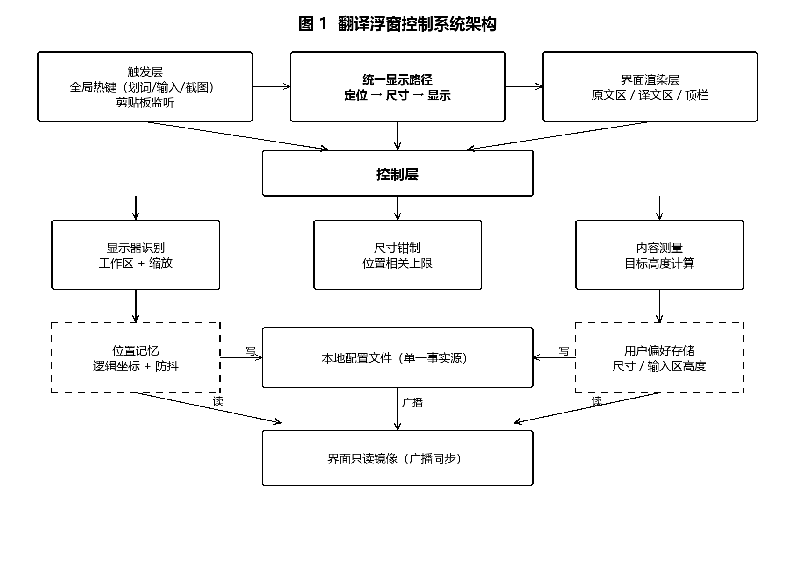
图 1 翻译浮窗控制系统架构
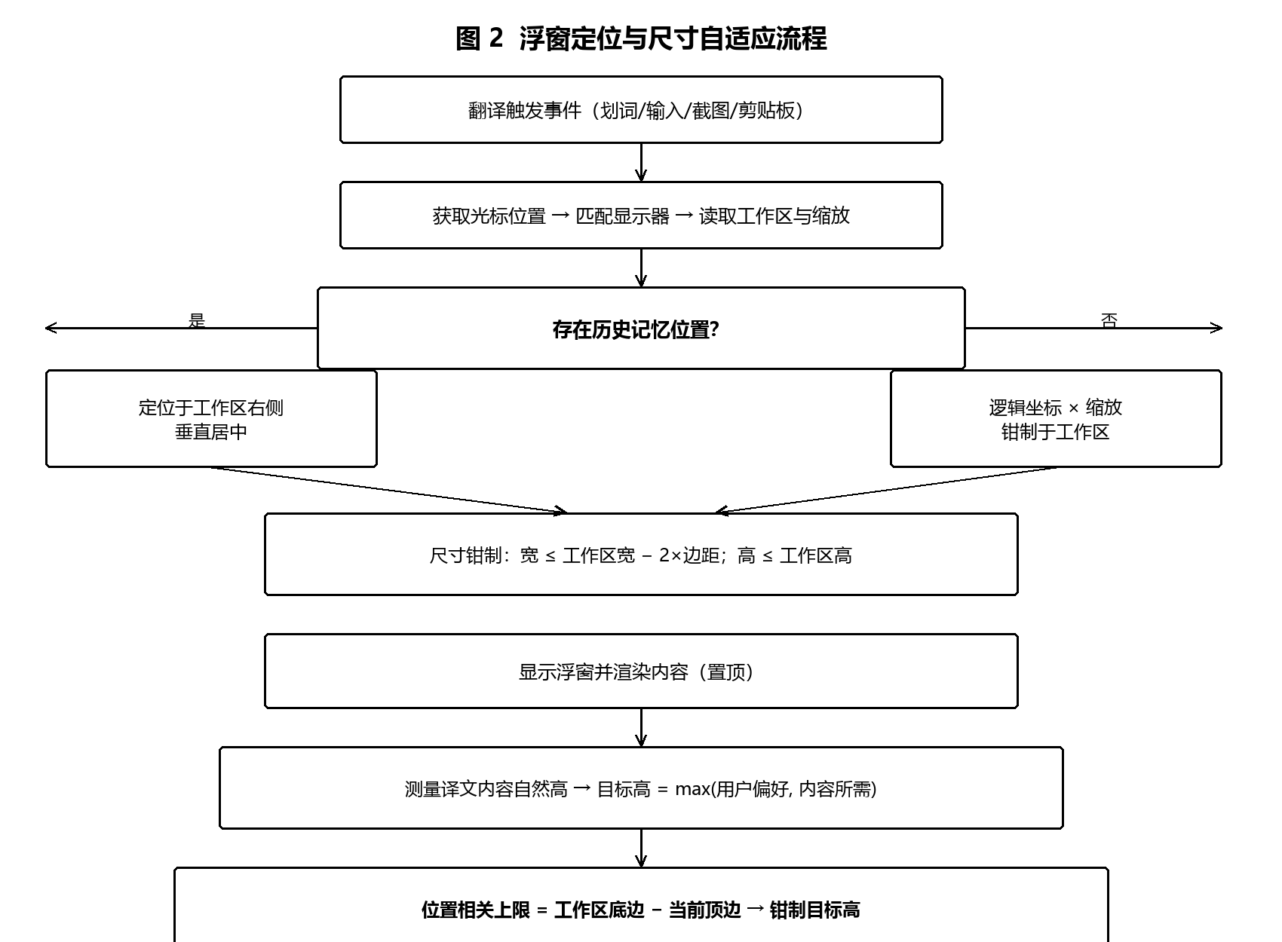
图 2 浮窗定位与尺寸自适应流程
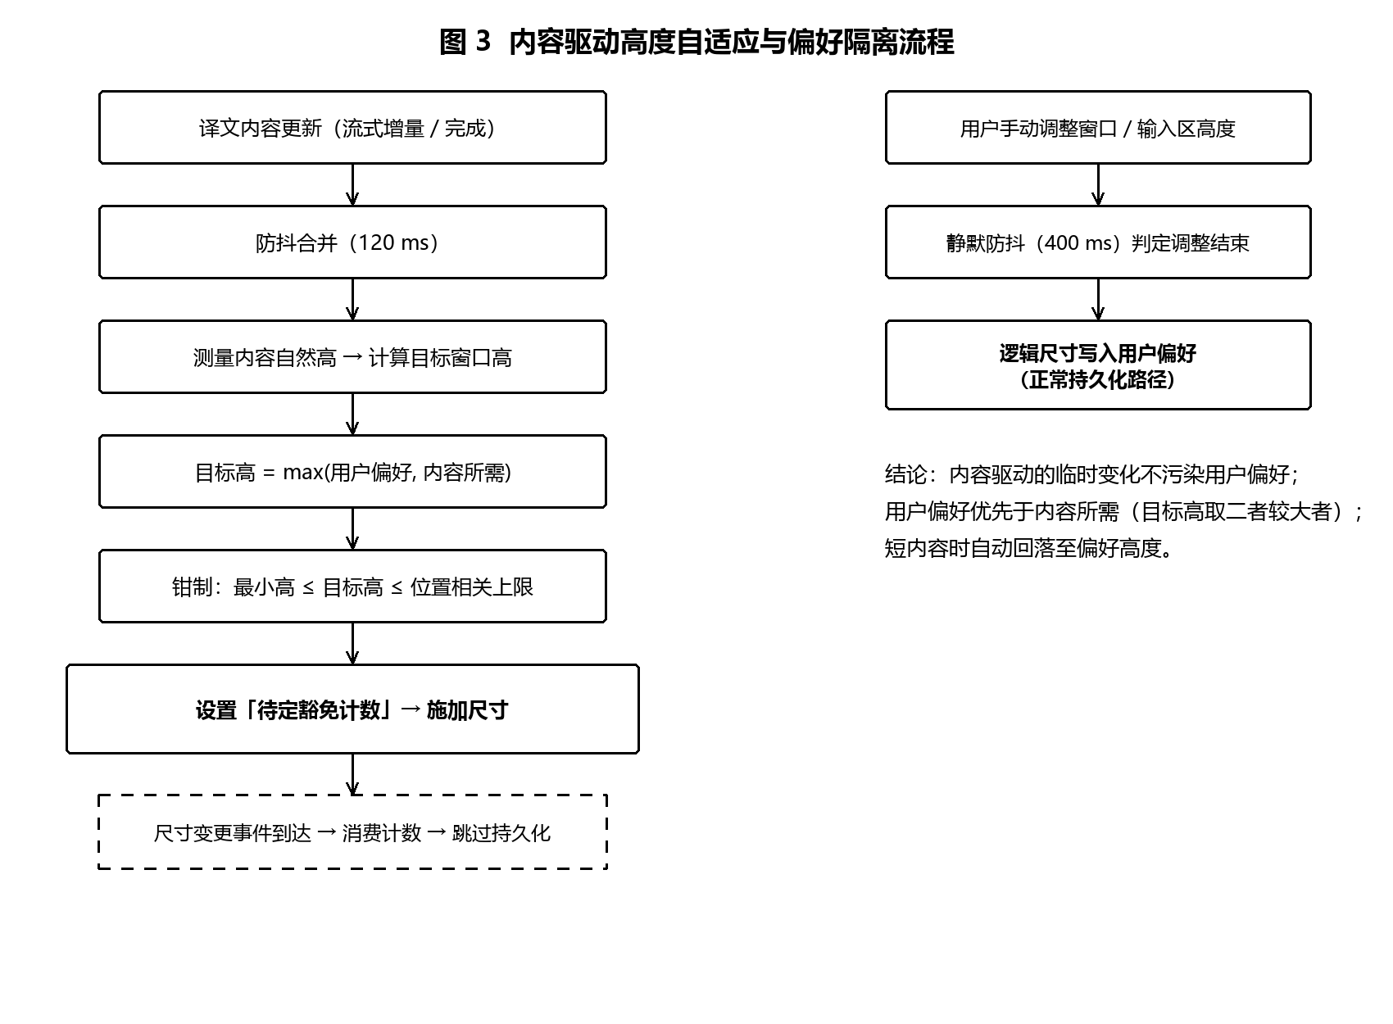
图 3 内容驱动高度自适应与偏好隔离流程
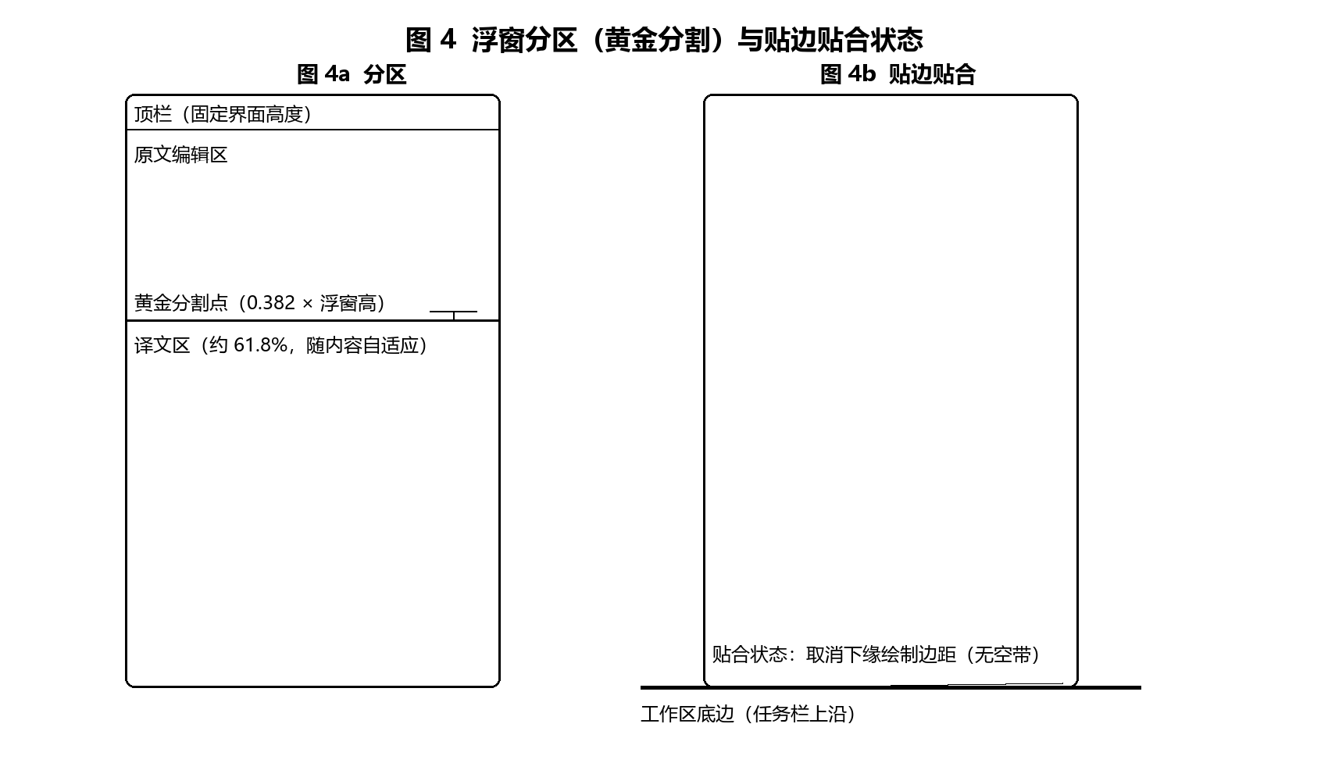
图 4 浮窗分区（黄金分割）与贴边贴合状态

